Книга – верный,
Книга – первый,
Книга – лучший друг ребят.
Нам никак нельзя без книжки,
Нам никак нельзя без книжки! –
Все ребята говорят.
(З. Бычков)

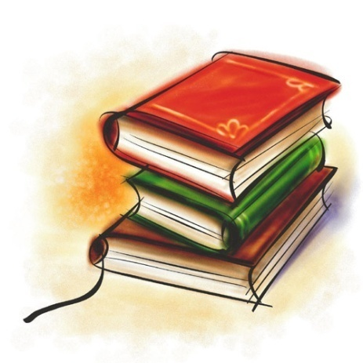

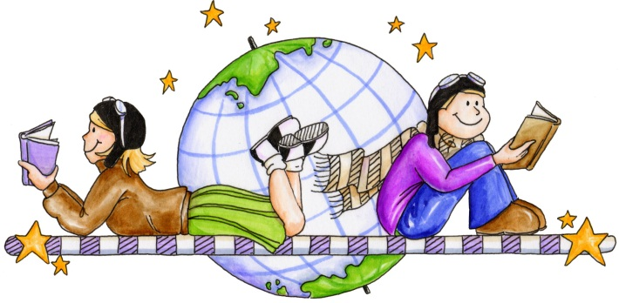

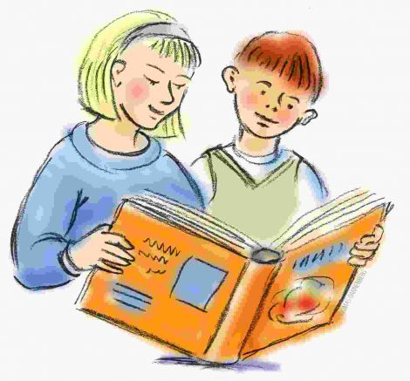

Советы для родителей

Зачем читать детям книги?

Как обращаться
с книгой

Как обращаться с книгой
- Книги надо брать чистыми руками.
- Книги нельзя рвать.
- Книги нельзя мять.
- Нельзя рисовать на книгах.
- Нельзя загибать углы.
- При чтении книги пользоваться закладкой.

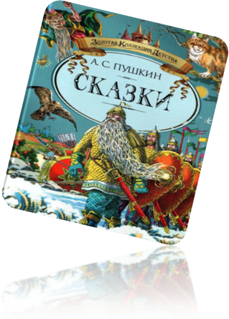

Зачем читать детям книги?
- Дети имеют огромную потребность, чтобы родители читали им вслух. Для благополучного развития ребенка семейное чтение очень значимо, и не только пока ребенок сам не умеет читать, но и в более позднем возрасте. Дети с нетерпением ждут, когда же у мамы или папы найдется для них время.
- Чтобы ребенок рос психически здоровым, ему необходимо полноценное общение с родителями, личностное общение, когда внимание уделяется ему полностью И совместное чтение дает такую возможность.

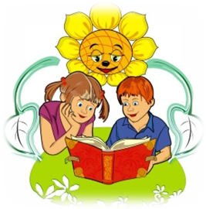

- Детей, которые не любят, когда им читают, не бывает. Но почему тогда одни дети, научившись читать, продолжают столь приятное маминому сердцу общение с книгой, а другие – нет? Как помочь ребенку полюбить книги? Что можно сделать, чтобы чтение стало для него потребностью, доставляло удовольствие?
- Ответ однозначен: будущего читателя необходимо воспитывать, когда он только начинает ходить, когда он познает мир, когда переживает свое первое удивление от соприкосновения с окружающим.

